

**Символика**

**девиз: «Физмат – это трудно,**

**но интересно!»**

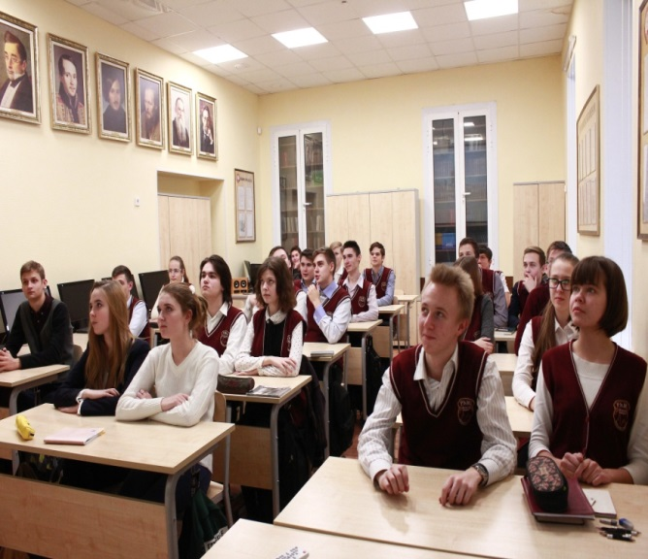

**ГИМН ЛИЦЕЯ**

**Каждый в нашем лицее на учебу нацелен,**

**Каждый шанс здесь имеет яркой личностью стать.**

**Так давайте ж, друзья мои, будем жить веселее,**

**Верить в дружбу большую, любить и мечтать.**

**Припев:**

**Лицеисты, лицеисты, мы идем тропой тернистой,**

**Ведь учиться лишь на пять нам до конца.**

**Пусть поможет наше братство,**

**Это главное богатство, заставляя в унисон стучать сердца.**

**Время быстро промчится,**

**Как же нам разлучиться?**

**И куда мы не знаем, нас судьба занесет.**

**Только стены родные мы вовек не забудем,**

**Поклянемся встречаться здесь хотя б через год.**

**ЭВМ, литература, математика, культура,**

**Всех предметов самых сложных и не счесть.**

**Но уж коли нас здесь учат только лучшие из лучших,**

**Пусть порукой станет в жизни ваша честь.**

